Fecha: 17 de diciembre de 2014
Boletín de prensa Nº 1208

RESTRICCIÓN DE MOTOCICLETAS INICIA ESTE SÁBADO 20 DE DICIEMBRE

La Alcaldía de Pasto a través del decreto 0770 del 17de diciembre de 2014, restringe la circulación de motocicletas en el municipio con ocasión de las festividades decembrinas y carnavales, así lo dio a conocer el secretario de Tránsito y Transporte, Guillermo Villota Gómez, quien indicó que la medida se extenderá hasta el sábado 10 de enero de 2015.

El funcionario recordó que el decreto exceptúa a las personas que estén plenamente identificadas y cuyas motocicletas se encuentren al servicio de la Policía Nacional, Ejército Nacional, Instituto Nacional Carcelario y Penitenciario, organismos de socorro, personal operativo de las empresas de servicios públicos domiciliarios, comunicadores sociales, periodistas, camarógrafos, delegados de la Contraloría, Personería, Procuraduría y Defensoría del Pueblo, personal de servicios hospitalarios de urgencias y hospitalización domiciliaria, servicio de entrega de domicilios, entre otros.

“Las personas deben portar su carné y distintivos de la institución, certificación original expedida del representante legal de la empresa o entidad, el cual debe tener como mínimo el nombre del conductor, número de cédula y placa del automotor”, expresó el secretario, quien invitó a los motociclistas a cumplir la normatividad para evitar sanciones por parte del organismo de Tránsito.

Para mayor información consulte el decreto en el siguiente link: http://www.pasto.gov.co/index.php/decretos/decretos-2014?download=6585:dec-0770-17-dic-2014
Contacto: Secretario de Tránsito y Transporte, Guillermo Villota Gómez. Celular: 3175738406

ENTREGAN OBRA DE CALLE PRINCIPAL DEL BARRIO JERUSALÉN

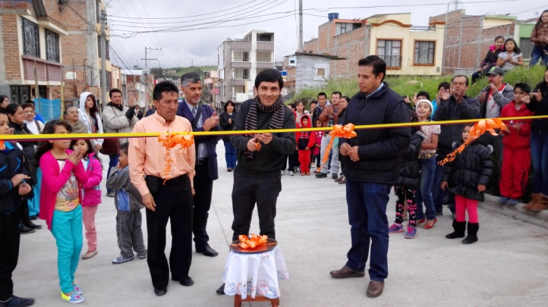
Con la participación de los residentes del barrio Jerusalén de la comuna 6 y funcionarios de la Alcaldía de Pasto, se inauguró la calle principal de este sector, así lo dio a conocer el secretario de Infraestructura John Freddy Burbano Pantoja. “Esta es una iniciativa que la comunidad necesitaba para mejorar sus condiciones de movilidad y su calidad de vida, por cual se revisó y evaluó la estrategia de ejecución”.

La construcción de la vía tuvo un costo cercano a los $ 366 millones, de los cuales los habitantes del sector aportaron $72 millones. “Estas acciones positivas por parte de los residentes comprometen a la Administración Local a ser más eficientes”, precisó el funcionario quien agregó que la vía tiene de 300 metros en concreto rígido, con un ancho de calzada de 6,50 metros y responde a las especificaciones exigidas por el Instituto Nacional de Vías.

El secretario señaló que la obra es una de las tantas que se ha entregado y donde la comunidad ha realizado aportes. “Esperamos que el próximo año continuemos ejecutando trabajos donde haya empoderamiento de los beneficiarios, tanto en la construcción como en su mantenimiento”, concluyó Burbano Pantoja.

Por su parte el edil de la comuna 6, Lucio Humberto Mora, indicó que la construcción de la principal vía del barrio Jerusalén no sólo beneficia a quienes tienen sus viviendas sobre la calle, sino también a todo el sector, porque todo se transforma y valoriza las viviendas. “Gracias a la administración del Alcalde Harold Guerrero López se pudo cristalizar este proyecto”.

Finalmente, Carlos Iván Bucheli, Presidente de la Junta de Acción Comunal del barrio Jerusalén, manifestó que este es un día especial para la comunidad ya que la iniciativa difícilmente se hubiera logrado. “Aquí se ha beneficiado directamente a mas de 250 familias y a otras 300 familias más que habitan en las carreras”.

Contacto: Secretario de Infraestructura, John Freddy Burbano Pantoja. Celular: 3166901835

PARQUE LA AURORA SERÁ INAUGURADO ÉSTE VIERNES 19 DE DICIEMBRE

La Administración Municipal liderada por el alcalde Harold Guerrero López, llevará a cabo este viernes 19 de diciembre a las 6:00 de la tarde, la inauguración del parque La Aurora de la comuna 7, ubicado entre carreras 34 y 35 con calles 12 y 12ª frente al centro comercial Unicentro.

El secretario de Planeación Víctor Raúl Erazo Paz, explicó que el parque cuenta con los estándares más altos de calidad en cuanto a diseño, iluminación, recolección de aguas, red de wi-fi y espacios para deportes extremos, así como amplias zonas verdes para descansar y jugar.

La obra de 6.600 metros cuadrados, tuvo una inversión de $1.100.000 y busca ser el referente para la construcción de espacio público en todo el territorio. “Estamos orgullosos de poder ofrecerle a los ciudadanos un espacio público donde caminar y disfrutar la ciudad, ahora la responsabilidad de cuidarlo será de todos. La Secretaría de Planeación trabajando actualmente en el mejoramiento de varios parque”, afirmó Erazo Paz.

Contacto: Secretario de Planeación, Víctor Raúl Erazo Paz. Celular: 3182852213

EN ÉPOCA DECEMBRINA TARIFA DE SERVICIO TIPO TAXI AUMENTARÁ $300

El secretario de Tránsito y Transporte, Guillermo Villota Gómez, indicó que mediante el decreto 0771 del 17 de diciembre de 2014, se fijó una tarifa adicional al servicio público de transporte terrestre automotor individual de pasajeros en vehículos taxi durante algunos días del mes de diciembre.

El decreto en su ARTÍCULO PRIMERO establece: autoriza el cobro de trescientos pesos ($300) adicionales, aplicables a las tarifas vigentes fijadas mediante decreto 0509 del 22 de julio del 2013, para el servicio público transporte terrestre automotor individual de pasajeros en vehículos taxis, durante los días 18 al 31 de diciembre de 2014.

En su ARTÍCULO SEGUNDO establece que: las tarifas señaladas se aplicarán en forma unificada en los días ordinarios, dominicales y festivos, tanto en horario diurno como nocturno.

En su artículo tercero establece que: la Secretaría de Tránsito y Transporte Municipal y la Policía de Tránsito Urbana y Rural de la Dirección de Tránsito y Transporte de la Policía Nacional, acorde a su jurisdicción y competencias, controlarán, vigilarán y velarán por el cumplimiento de la presente disposición. Para mayor información consultar el siguiente link: http://www.pasto.gov.co/index.php/decretos/decretos-2014?download=6586:dec-0771-17-dic-2014

Contacto: Secretario de Tránsito y Transporte, Guillermo Villota Gómez. Celular: 3175738406

MINISTERIO DE LAS TIC INAUGURARÁ KIOSCO VIVE DIGITAL

En desarrollo del proyecto Kioscos Vive Digital liderado por el Ministerio de las Tecnologías de la Información y las Comunicaciones TIC, este viernes 19 de diciembre a partir de las 9:00 de la mañana se cumplirá la jornada “El Campo se Conecta 2”, a través de la cual se realizará la inauguración simultanea de 80 kioscos Vive Digital Especiales en todo el país, dentro del cual se encuentra el Municipio de Pasto con el Kiosco Vive Digital tipo Parque Natural ubicado en la isla de La Corota en el corregimiento El Encano.

El subsecretario de Sistemas de Información, Mario Landázuri Santamaría, indicó que el municipio cuenta con 42 kioscos Vive Digital con una inversión de $3.500 millones de pesos. “El servicio de estos centros se proyecta a tres años y son una oportunidad para que los habitantes del sector rural, tengan acceso a internet a través de computadores de última generación, así como telefonía IP para realizar llamadas locales, nacionales e internacionales”.

Los Kioscos Vive Digital contribuyen al cierre de la brecha digital del país a través del acceso a internet en establecimientos educativos públicos, resguardos indígenas, parques nacionales naturales y bases militares.

Contacto: Subsecretario de Sistemas de Información, Mario Landázuri Santamaría. Celular: 3017891133

COMITÉ DE LESIONES POR PÓLVORA CONTINÚA CONTROL PARA EVITAR COMERCIALIZACIÓN

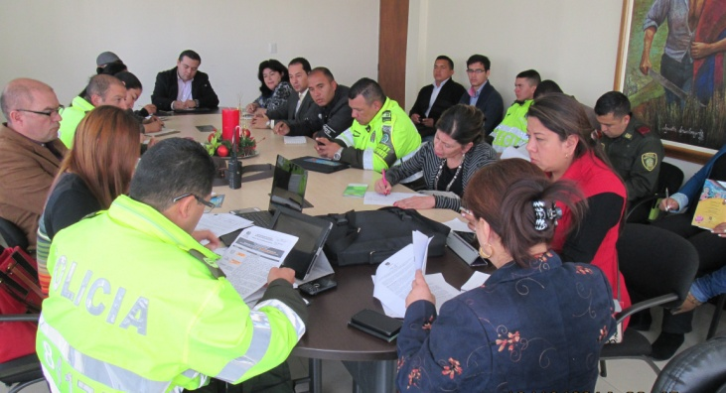

La Secretaría de Salud y las entidades que conforman el Comité Municipal de Prevención de Lesiones por Pólvora, continúan su trabajo de control para evitar que este material se distribuya o comercialice en Pasto, informó el la secretaria de la dependencia, Carola Muñoz Rodríguez.

La funcionaria señaló que respecto a los dos menores de edad lesionados por pólvora, se adelantan las investigaciones con sus padres de familia y/o acudientes. “Se establecerá las responsabilidades y las sanciones correspondientes. La decisión de decir no más a la pólvora, está en manos de cada uno de los ciudadanos”.

Añadió que las personas que se dedican a la comercialización de pólvora, han creado nuevos mecanismos para transportarla en los barrios de la ciudad. “Esperamos que para estas fechas especiales que se acercan reportemos cero personas lesionadas, pero esto es posible con el compromiso de todos”.

Contacto: Secretaria de Salud, Carola Muñoz Rodríguez. Celular: 3183591581

HASTA EL 31 DE DICIEMBRE DESCUENTO EN INTERÉS DE MORA DE IMPUESTO PREDIAL

La Secretaría de Hacienda invita a los contribuyentes a acogerse al plan de descuentos en interés de mora en impuesto predial de vigencias 2013 y años anteriores que está vigente hasta este miércoles 31 de diciembre del año en curso.

El secretario de Hacienda Rodrigo Yepes Sevilla, manifestó que el descuento del 80% aplica en estratos 1, 2 y 3 residenciales urbanos y residenciales de la zona rural y del 60% en estratos 4, 5 y 6 y predios comerciales e industriales. “Confiamos que al cierre de diciembre se alcancen las metas propuestas por la Administración Municipal. Hago un llamado a los contribuyentes para que se acojan a los planes de descuentos porque gracias a este recaudo se puede avanzar en obras que hoy están dando ese importante valor a la ciudad, que entre todos construimos”, anotó el secretario.

Señaló además que en las instalaciones de la Secretaría de Hacienda, se está orientando a los contribuyentes sobre sus obligaciones, se entregarán estados de cuentas y toda la información relacionada para adelantar este. “Pague a tiempo y aproveche los descuentos”.

Contacto: Secretario de Hacienda, Rodrigo Yepes Sevilla. Celular: 3164215844

VENDEDORES TEMPORALES CONTARÁN CON DEBIDA IDENTIFICACIÓN

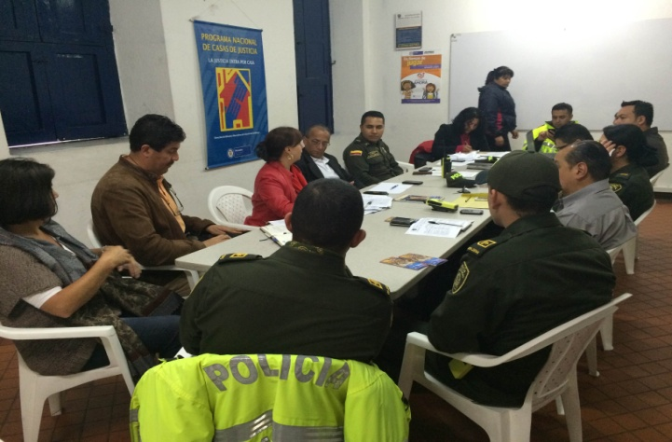

En reunión del Comité de Fiestas de Diciembre, Fin de Año y Carnavales, presidido por la Dirección de Espacio Público, los delegados de las diferentes dependencias de la Alcaldía de Pasto, Corpocarnaval y Policía Metropolitana, acordaron acciones contundentes para evitar adulteración de escarapelas, carnés y chalecos que les serán asignados a los vendedores ambulantes, de venta de años viejos, extemporáneos o foráneos y de comidas saludables.

El Director de Espacio Público Álvaro Ramos Pantoja, informó que para estas festividades, los vendedores ambulantes estarán identificados con chaleco de color fucsia, mientras que los de ventas de años viejos serán distinguidos por chaleco verde fluorescente, los de tiendas del carnaval llevarán peto de color azul rey y los vendedores extemporáneos o foráneos se caracterizarán por un chaleco de color amarillo.

El funcionario indicó además que con el acompañamiento de la Policía Metropolitana, se realizarán estrictos controles con respecto a las disposiciones dadas a conocer durante las jornadas de capacitación para toda clase de vendedores sobre la organización de las festividades. “Aquellos vendedores que no cumplan con la normatividad que ya es conocida por cada gremio, serán sancionados y hasta podrían perder su mercancía y los puestos asignados”.

Contacto: Director de Espacio Público, Álvaro Ramos Pantoja. Celular: 3155817981

ESTE JUEVES INICIA EXPOFERIA ARTESANAL MUNICIPAL

La Alcaldía Municipal a través de la Secretaría de Cultura y la Cámara de Comercio de Pasto, desarrollarán desde este jueves 18 al martes 23 de diciembre, la Expo Feria Artesanal Municipal.

La Secretaria de la dependencia, María Paula Chavarriaga Rosero, informó que la feria tendrá lugar en las instalaciones de la Cámara de Comercio y será un escenario donde los artesanos expondrán sus obras en calado de madera, talla en madera, decoración en Mopa-mopa y Tamo. “Se invita a la ciudadanía en general para que visiten la feria, donde se conocerá la labor del sector artesanal, quienes en sus trabajos evidencian la identidad del sur del país y puedan adquirir un detalle para esta navidad”.

Entre los artesanos expositores se encuentran: José Rafael Burbano, José Ignacio Maigual, Eduardo Peña, Herber Narváez, Marta Cuaces, Luisa María Santander, Efrén Tobada, Martín Parra, Juan Andrés Rivera, Efrén Cuaces, Luis Fidel Cerón, Marcial Patiño, Oscar Ceballos.

Contacto: Secretaria de Cultura, María Paula Chavarriaga R. Celular: 3006196374

DIRECCIÓN DE ESPACIO PÚBLICO CAPACITA A MÁS DE 500 POLICÍAS

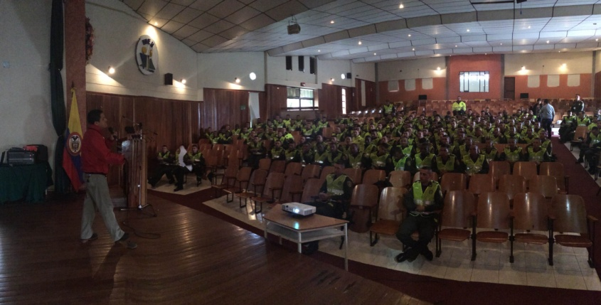
Para las fiesta de diciembre, fin de año y carnavales, Corpocarnaval y la Dirección Administrativa de Espacio Público, capacitó a más de 500 integrantes de la Policía Nacional con el propósito de dar a conocer las acciones de espacio público, seguridad y acompañamiento durante la época, que están encaminadas a brindar tranquilidad y buena organización en desarrollo de los diferentes eventos que se llevarán a cabo en distintos puntos de la ciudad.

El Director de Espacio Público, Álvaro Ramos Pantoja, manifestó que la tarea es que tanto la Alcaldía como la Policía manejen el mismo lenguaje y desarrollar un buen trabajo que permita, además de la coordinación en equipo, garantizarle a la ciudadanía unas fiestas sin inconvenientes. “La Policía ha venido informándose de las estrategias que se manejan en temas como el manejo y control de los alimentos en las calles, los seguimientos a sitios clandestinos que fabrican y comercializan pólvora, la invasión de espacio público, entre otros, que apuntan a hacer una labor conjunta para entregar resultados positivos al termino de las festividades de fin de año y carnavales”.

Contacto: Director de Espacio Público, Álvaro Ramos Pantoja. Celular: 3155817981

CAPACITACIÓN COMITÉS VEEDORES PRESUPUESTO PARTICIPATIVO VIGENCIA 2015

La Alcaldía de Pasto a través de la Secretaría de Desarrollo Comunitario, invita a participar de la capacitación que se realizará para los respectivos comités veedores ya conformados por cada comuna y corregimiento respecto al Presupuesto Participativo vigencia 2015, este sábado 20 de diciembre en el Auditorio de la Casa de Justicia desde las 9:00 de la mañana.

La secretaria de la dependencia, Patricia Narváez Moreno, explicó que la reunión es de suma importancia por cuanto se fortalece la participación ciudadana y el control social. “Esperamos que la comunidad asista y los motivamos a continuar con el proceso durante el próximo año para trabajar de manera efectiva y pertinente garantizando transparencia”.

Contacto: Secretaria de Desarrollo Comunitario, Patricia Narváez Moreno. Celular: 3014068285

ALCALDÍA ADOPTA MEDIDAS FRENTE A COMERCIALIZACIÓN DE COMBUSTIBLES

La Administración Local a través del decreto 0766 del 16 de diciembre de 2014 adoptan medidas frente a la comercialización de combustibles en el municipio de Pasto, necesarias para evitar su desabastecimiento y preservar el orden público.

El decreto en su ARTÍCULO PRIMERO establece que: se limita la venta de combustible automotor en las estaciones de servicio del municipio de Pasto, hasta la suma de $30.000 pesos, para los vehículos de servicio público, la suma de $20.000 para vehículos de servicio particular y hasta $10.000 para motocicletas, el combustible tipo ACPM se venderá de acuerdo a las regulaciones propias de cada estación de servicio.

En su ARTÍCULO SEGUNDO establece que: prohíbe el expendio de combustible y líquidos inflamables en lugares diferentes a las estaciones de servicio existentes en el municipio de Pasto. En todo caso, la compra, venta, distribución, almacenaje, comercialización y transporte de combustibles derivados del petróleo, se hará de acuerdo a lo establecido en el decreto 4299 de 2005, así como lo modifiquen o reemplacen.

En su ARTÍCULO TERCERO establece: fijar como horario exclusivo de expendio de combustible en el municipio de Pasto de lunes a domingo de 6:00 de la mañana a 8:00 de la noche. Para mayor información favor consultar el siguiente link: http://www.pasto.gov.co/index.php/decretos/decretos-2014?download=6584:dec_0766_16_dic_2014 ​

Pasto Transformación Productiva

Oficina de Comunicación Social
Alcaldía de Pasto

